Монтаж соединителя СР50-41-111-3-28 на кабель Sucoform 141-CU FEP
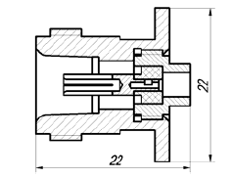
Рисунок 1
1.1 Разделка кабеля (нарезка и зачистка)
1.1.1 Нарезка кабеля
Нарезку кабеля выполнять на машине для мерной резки. Длина кабеля выбирается в соответствии с КД. Припуск на заделку в соединитель L= 15 мм. Установка параметров нарезки в соответствии с инструкцией на машину для мерной резки.

1.1.2 Зачистка провода
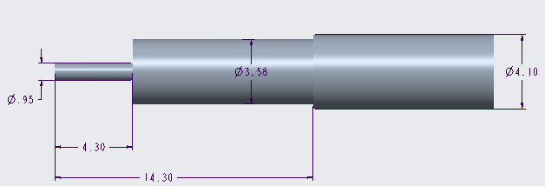
Рисунок 2

Параметры зачистки провода указаны на рисунке 2.
Установка параметров зачистки в соответствии с инструкцией на машину для зачистки.

1.2 Монтаж соединителя на провод
Монтаж кабеля выполнять по СБЕД.434521.002 Д1.
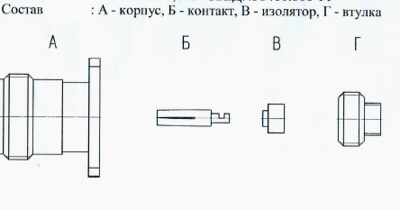
Рисунок 3
Состав соединителя на рисунке 3.
Надеть на кабель втулку Г по рисунку 4.
Обезжирить кистью, смоченной спирто-нефрасовой смесью 1:1, центральную жилу. Сушить при температуре (23 ± 5) ºС в течение 5 – 7 мин. Флюсовать центральную жилу кабеля. Лудить тонким слоем припоя центральную жилу кабеля (Т=(250±20) °С). Удалить остатки флюса тампоном из бязи, смоченным спирто- нефрасовой смесью 1:1. Сушить при температуре (23 ± 5) ºС в течение 5 – 7 мин. Установить центральный контакт на жилу до упора. Нанести минимальное количество флюса в технологическое отверстие центрального контакта. Нанести небольшое количество припоя в отверстие контакта (Т=(250±20) °С). Удалить излишки припоя. Удалить остатки флюса тампоном из бязи, смоченным спирто-нефрасовой смесью 1:1. Сушить при температуре (23 ± 5) ºС в течение 5 – 7 мин.
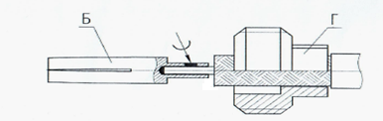
Рисунок 4
Разрезать изолятор В и надеть его на контакт Б. Надеть втулку Г на изолятор В по рисунку 5.
Рисунок 5
Обезжирить кистью, смоченной спирто-нефрасовой смесью 1:1, соединитель (в месте пайки с внешним проводником). Сушить при температуре (23 ± 5) ºС в течение 5 – 7 мин.
Флюсовать соединитель в месте пайки с внешним проводником.
Лудить соединитель в месте пайки с внешним проводником (наружную поверхность и торец).
Удалить остатки флюса тампоном из бязи, смоченным спирто-нефрасовой смесью 1:1.
Сушить при температуре (23 ± 5) ºС в течение 5 – 7 мин.
Флюсовать в минимальном количестве место пайки внешнего проводника и соединителя.
Произвести равномерную круговую пайку кабеля с корпусом соединителя.
Удалить остатки флюса тампоном из бязи, смоченным спирто-нефрасовой смесью 1:1.
Сушить при температуре (23 ± 5) ºС в течение 5 – 7 мин.
Завернуть втулку Г в корпус А по рисунку 6.
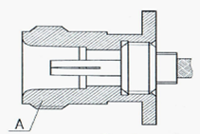
Рисунок 6
Надеть термоусаживаемую трубку по рисунку 7, термоусадить термофеном.
Режим термоусадки: при температуре 140 ºС не более 30 с.
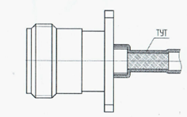
Рисунок 7
1.3 Контроль (прозвонка)
Осуществить контроль целостности связей (методом “прозвонки”) между центральным контактом и жилой кабеля, между корпусом соединителя и экраном кабеля и между центральной жилой и корпусом (не должно быть контакта). Использовать мультиметр.
1.4 Контроль ОТК
На этапе пайки центральной жилы контролировать качество пайки, отсутствие флюса после отмывки.
Срез жилы должен быть перпендикулярен оси кабеля. На жиле должны отсутствовать заусенцы и зарезы.

